課程地圖資源平台

技術手冊

標準版

**程式版本號：1.0**

**文件版本號：ITSA _1.0.0**

版本異動說明列表

|  |  |  |  |
| --- | --- | --- | --- |
| **異動序號** | **文件版本號** | **修改內容** | **日期** |
| 1 | ITSA_ 1.0.0 | 初版 | 2021/8/8 |
|  |  |  |  |

# 目錄

內容

目錄 3

一、 網站簡介 4

I. 目的 4

II. Screenshot 4

III. 使用情境 6

二、 系統 10

I. 系統架構 10

II. 前端 10

III. 後端 10

IV. 資料庫 10

三、 環境建置與架設流程 12

I. 安裝相關套件 12

II. 準備相關檔案 12

III. 安裝docker容器 12

1. 網站簡介
2. 目的

為了推動跨領域學習，讓學生能夠清楚的了解自身學習的目的，而藉由互動式課程路徑，使學生能夠清楚了解進入不同領域所需之學習路程，並提供線上學習資源供學習。

1. Screenshot

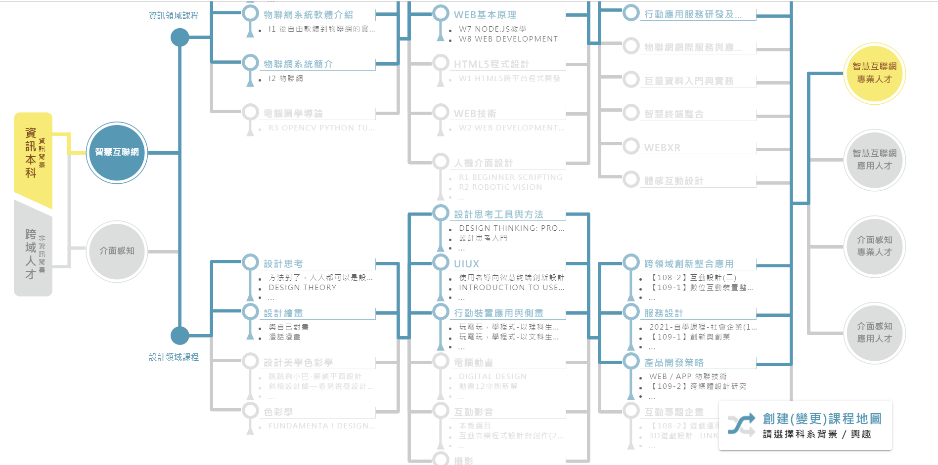

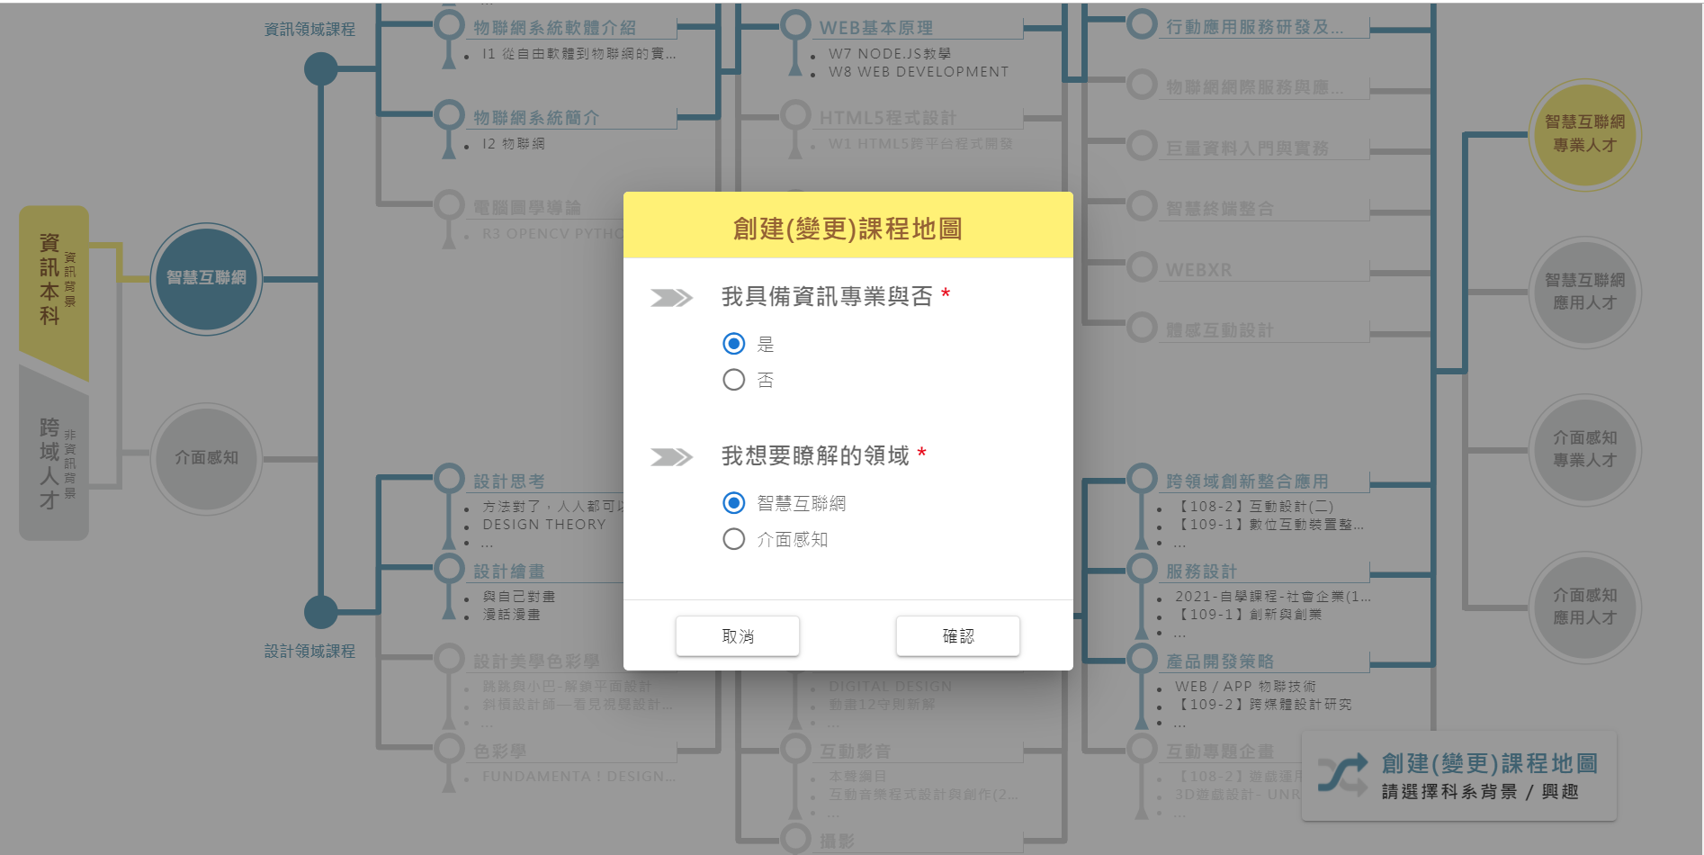 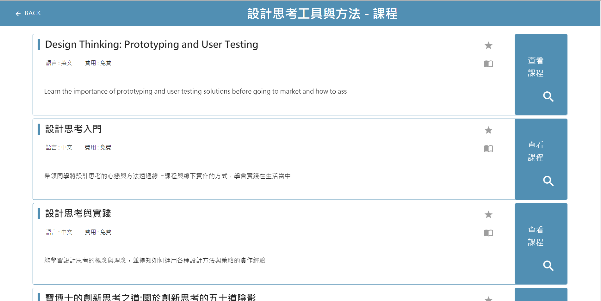

1. 使用情境
2. 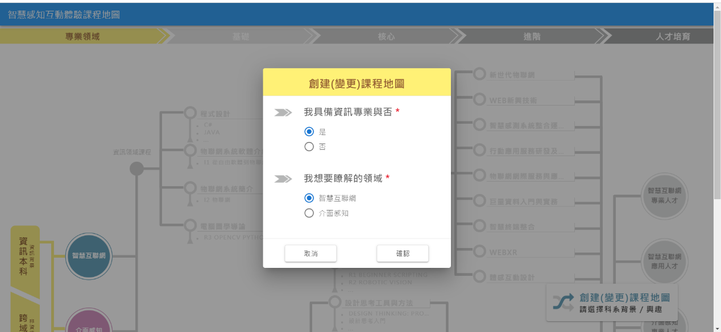進入課程地圖網站
3. 輸入個人主修科目與感興趣的領域

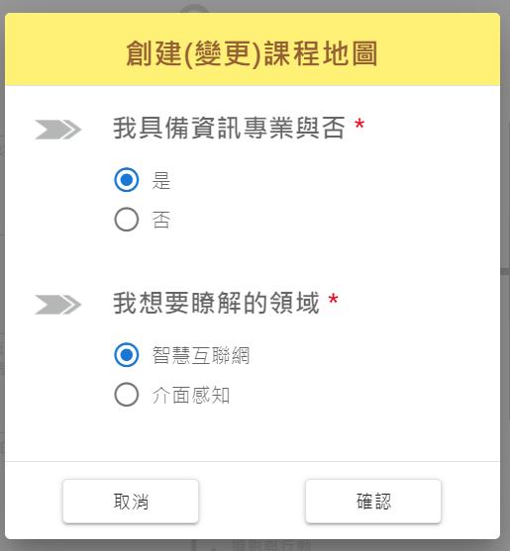

1. 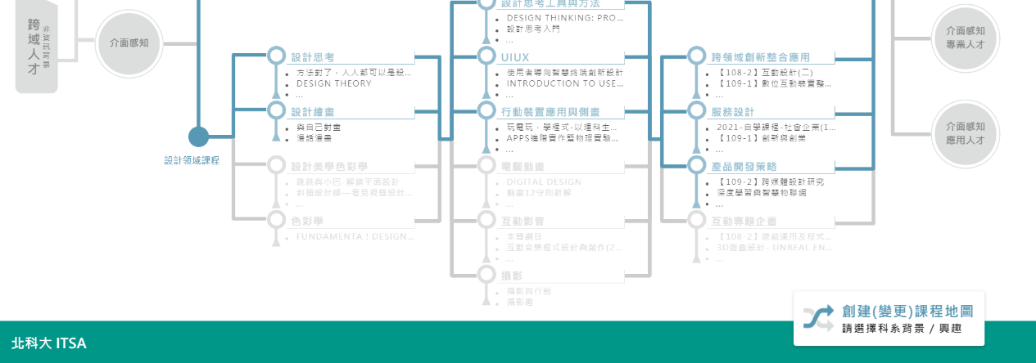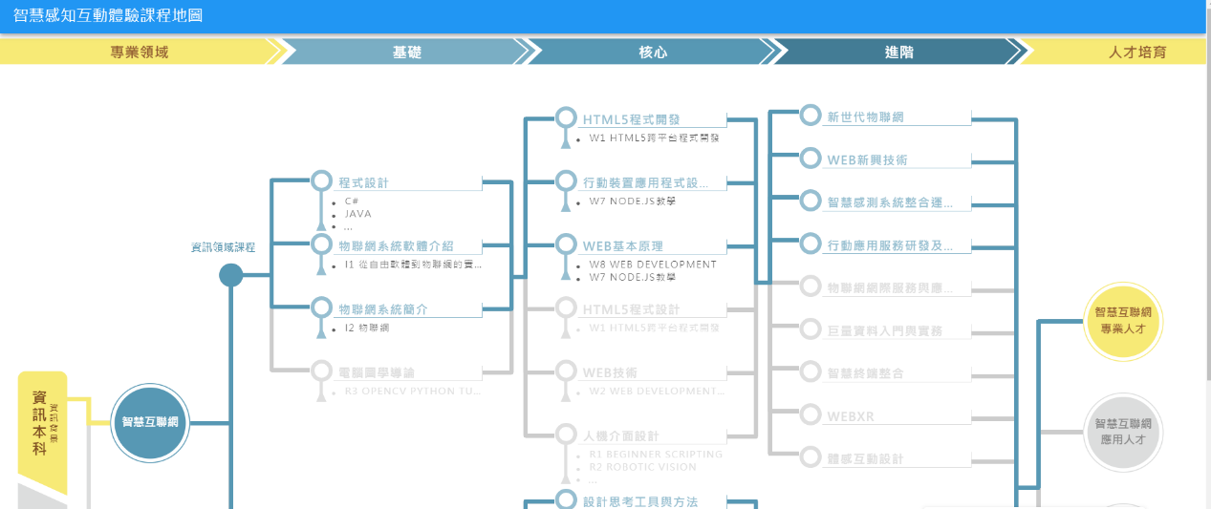點選確認建構課程地圖，地圖上會亮起所需學習之路徑
2. 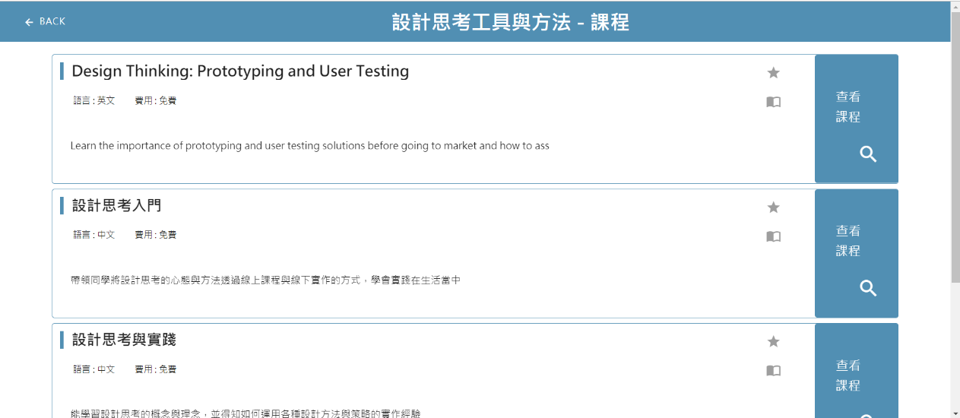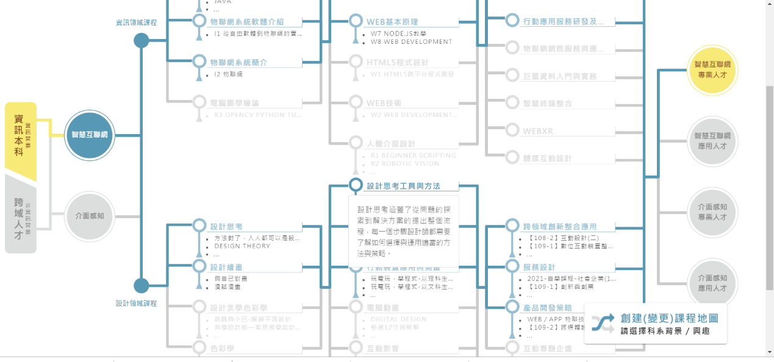點選欲學習課程
3. 瀏覽課程資源

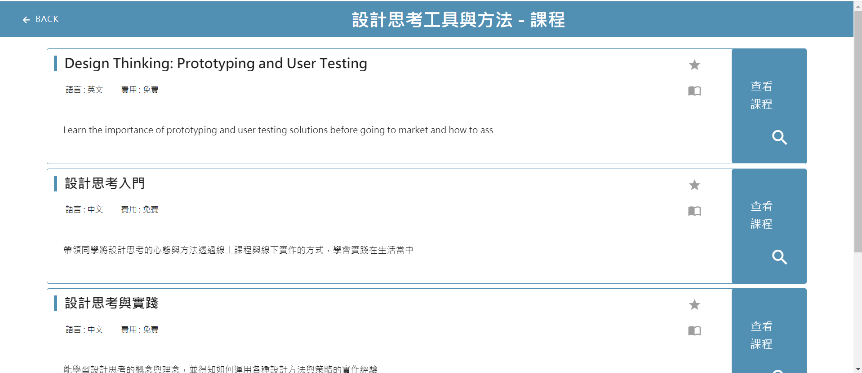

1. 點選查看課程開始學習
2. 系統
3. 系統架構

本系統以部屬在docker的方式來架設環境，使得環境更加簡單及更容易部屬，且運用docker compose的方式建置所有服務，並將容器都建置在同一個網路(mynet)底下，使得伺服器的內部網路環境更加簡潔。

4

3

2

1

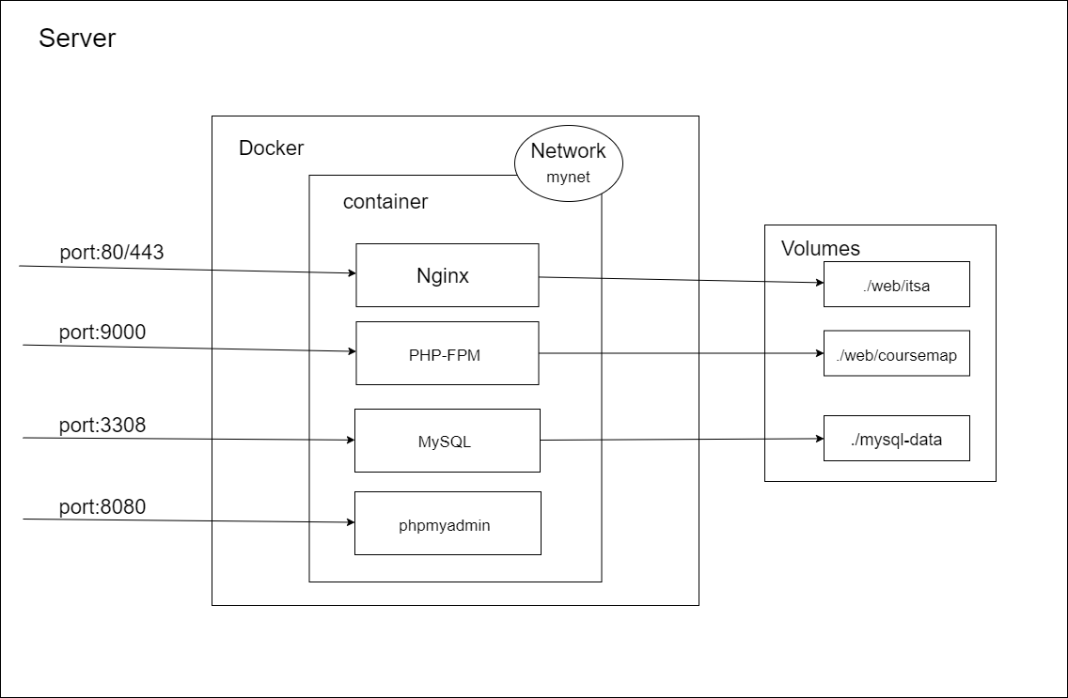

以下將依據前端、後端、資料庫等不同服務進行介紹。

1. 前端

前端網頁是利用vue開發，打包後將網站部屬至nginx，由nginx進行外部連接路由。

* 網站檔案存放：利用切割本機volumes的方式，共用同一個資料夾。
* 前端檔案路徑：./web/itsa
* 網頁瀏覽結構



* + 課程地圖主頁：顯示並繪製課程地圖路徑，透過瀏覽https://{主機}/itsa進入
  + 線上資源頁面：條列出不同課程之資源頁面，透過瀏覽https://{主機}/itsa/CourseIndex/{course_id}進入，course_id為該課程在資料庫之id。

1. 後端
   1. 簡介

後端利用php所撰寫，為一連接前端與資料庫之api。

* + 網站檔案存放：利用切割本機volumes的方式，共用同一個資料夾。
  + 後端檔案路徑：./web/coursemap

connection/connect.php 可更改資料庫之帳號跟密碼，  
資料庫預設帳號密碼為

帳號：coursemap

密碼：coursemap

* 1. API

路徑：https://{主機ip} /api/{action}/{path}

{actions}

* + - * + /course

|  |  |  |  |  |
| --- | --- | --- | --- | --- |
| function | method | path | Require | Response |
| 取得所有課程 | get | / | X | [{  "id":{id},  "name":{name}, "description":{desc}, "level":{level}, "dname":{dname}  }] |
| 取得單一課程 | get | /{course_id} | X | [{  "id":{id},  "name":{name}, "description":{desc}, "level":{level}, "dname":{dname}  }] |
| 取得課程路徑之課程 | get | /{fid}/{did} | X | [{  "id":{id}  "cid":{cid}  }] |
| 新增課程 | post | / | {  "name":{name},  "description":{desc},  "level":{level},  "dname":{dname}  } | {insert_id} |
| 修改課程 | patch | /{id} | {  "name":{name}, (optional)  "description":{desc}, (optional)  "level":{level}, (optional)  "dname":{dname} (optional)  } | update successfully |
| 刪除課程 | delete | /{id} | X | delete successfully |

* + - * + /reference

|  |  |  |  |  |
| --- | --- | --- | --- | --- |
| function | method | path | Require | Response |
| 取得課程的 參考資料 | get | /{cid} | X | [{  "id":{id},  "name":{name},   "type":{type},   "link":{link},  "description":{desc}  }] |
| 新增 參考資料 | post | / | {  "name":{name},  "type":{type},  "link":{link},  "description":{desc}  } | {insert_id} |
| 更新 參考資料 | patch | /{id} | {   "name":{name},          (optional)    "type":{type},          (optional)   "link":{link},          (optional)   "description":{desc}    (optional)  } | update successfully |
| 刪除 參考資料 | delete | /{id} | X | delete successfully |

* + - * + /department

|  |  |  |  |  |
| --- | --- | --- | --- | --- |
| function | method | path | Require | Response |
| 取得所有系所 | get | / | X | [{  "id":{id},  "name":{name}  }] |
| 取得單一系所 | get | /{id} | X | [{  "id":{id},  "name":{name}  }] |

* + - * + /field

|  |  |  |  |  |
| --- | --- | --- | --- | --- |
| function | method | path | Require | Response |
| 取得所有領域 | get | / | X | [{  "id":{id},  "name":{name}  }] |
| 取得單一領域 | get | /{id} | X | [{  "id":{id},  "name":{name}  }] |

* + - * + /mappingFDC

|  |  |  |  |  |
| --- | --- | --- | --- | --- |
| function | method | path | Require | Response |
| 新增mapping | post | / | {  "fid":{fid},  "did":{did},  "cid":{cid}  } | {insert_id} |
| 修改mapping | patch | /{id} | {  "fid":{fid},    (optional)  "did":{did},    (optional)  "cid":{cid}     (optional)   } | update successfully |
| 刪除mapping | delete | /{id} | X | delete successfully |

* + - * + /mappingCR

|  |  |  |  |  |
| --- | --- | --- | --- | --- |
| function | method | path | Require | Response |
| 新增mapping | post | / | {  "cid":{cid},  "rid":{rid}  } | {insert_id} |
| 修改mapping | patch | /{id} | {  "cid":{cid},    (optional)  "rid":{rid},    (optional)  } | update successfully |
| 刪除mapping | delete | /{id} | X | delete successfully |

1. 資料庫
2. 環境建置與架設流程
3. 安裝相關套件

Windows/Mac

從<https://www.docker.com/get-started>下載

Linux - Ubuntu

apt-get update

//安裝docker, docker-compose

apt-get install docker.io

apt-get install docker-compose

//檢查docker狀態

service docker status

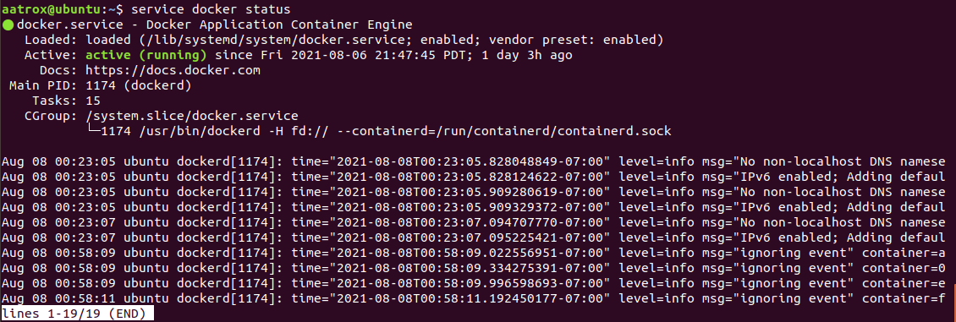

1. 準備相關檔案

//若還沒安裝git

apt-get install git

//從github拉取檔案

git clone <https://github.com/crazydavid875/CourseMapWithDocker.git>

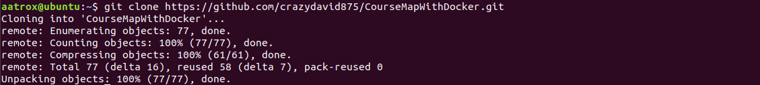

//將SSL憑證.crt及.key放進CourseMapWithDocker/ssl/ 中

1. 安裝docker容器

cd CourseMapWithDocker

//建立network

docker network create mynet



//建立並啟動容器

docker-compose up -d –build

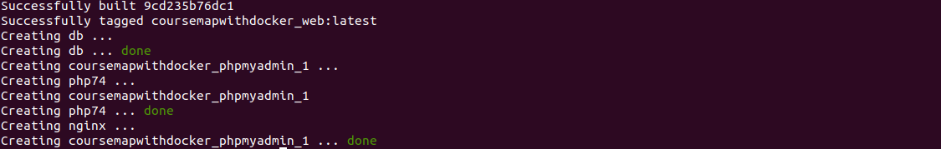

**建立後若出現以下錯誤，需要登入(需DockerHub帳號)



docker login

// 輸入https://{主機IP}/itsa可進入課程地圖網站

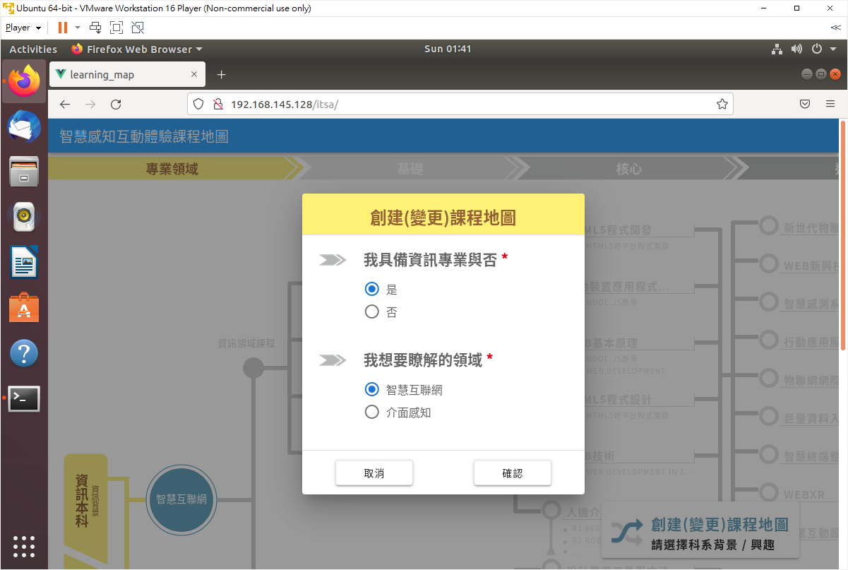

//關閉並刪除容器

docker-compose down

